ČESKÁ ASTRONOMICKÁ SPOLEČNOST
sekretariát: Astronomický ústav AV ČR, v. v. i., Fričova 298, 251 65 Ondřejov
tel. 775 388 400, info@astro.cz

V sobotu 29. března 2025 nastane částečné zatmění Slunce
Tiskové prohlášení Fyzikálního ústavu Slezské univerzity v Opavě a České astronomické společnosti č. 318 ze 17. března 2025.
V sobotu 29. března 2025 se odehraje zatmění Slunce pozorovatelné ze střední Evropy. Bude jen částečné, ale provázejí jej velmi příznivé pozorovací podmínky. Česko se bude nacházet na okraji zóny úkazu, který bude pozorovatelný v severovýchodní Americe, prakticky celé Evropě a v části Asie. Na našem území bude zatmění viditelné okolo poledne ve výšce více než 40° nad obzorem a při maximální fázi bude Měsíc zakousnutý až do 22 procent průměru slunečního disku (severozápad Čech).
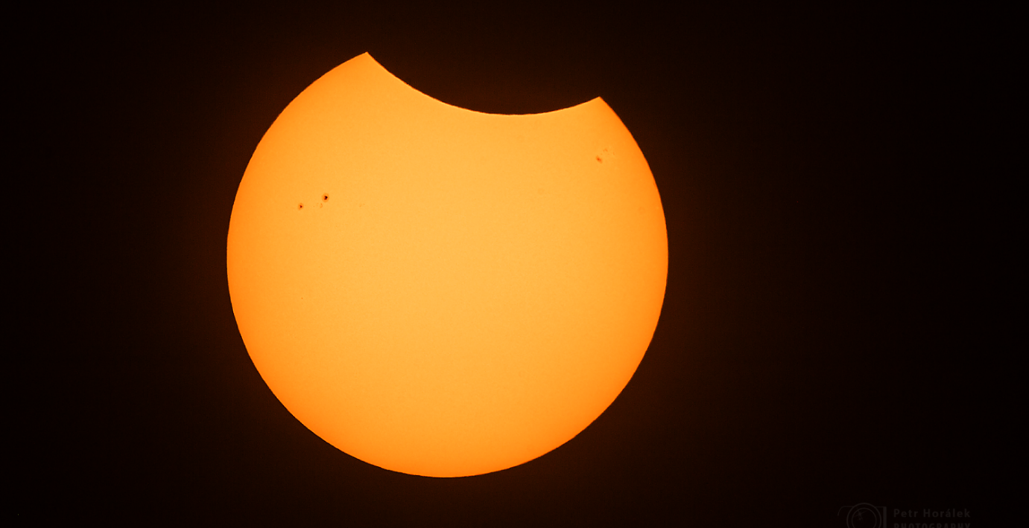
Částečné zatmění Slunce přes speciální sluneční filtr (Botswana, 2015). Foto: Petr Horálek/FÚ v Opavě.
Jak vzniká zatmění Slunce?
Zatmění Slunce nastane v okamžiku, kdy se mezi pozorovatelem a Sluncem nachází Měsíc ve fázi novu a sluneční disk tak částečně nebo zcela zakryje. Protože Měsíc obíhá naši planetu po dráze mírně skloněné k rovině zemské dráhy (ta odchylka je asi 5°), častěji Měsíc v novu sluneční disk na denním nebi mine a k žádnému zatmění nedojde. Jen zhruba jednou za půl roku se Měsíc v novu dostane na své dráze velmi blízko pomyslné přímky mezi Zemí a Sluncem a někteří lidé na Zemi tak mohou tento úkaz pozorovat.
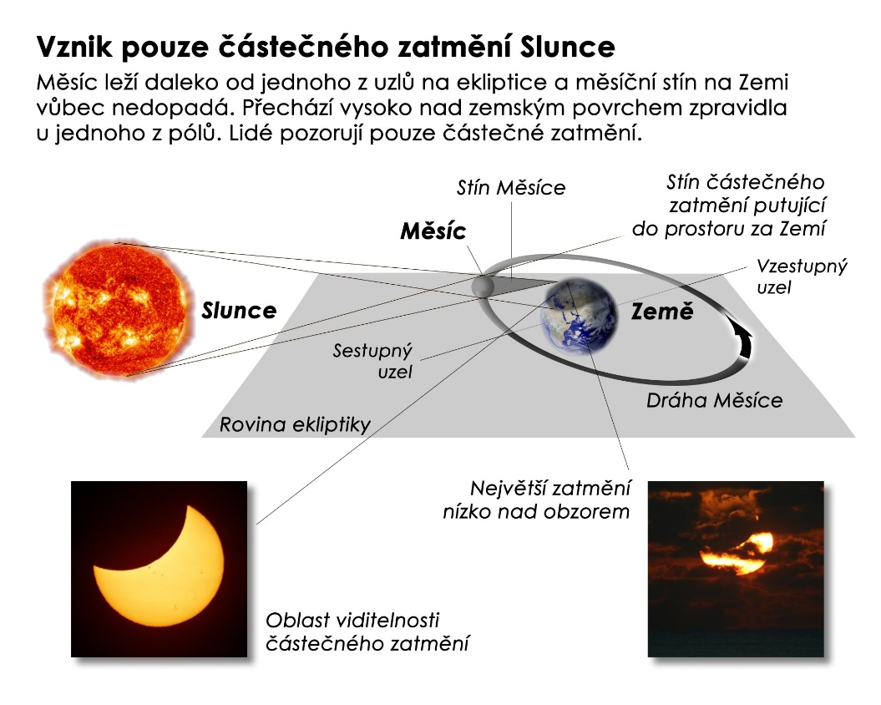
Vznik pouze částečného zatmění Slunce, při kterém nikde na Zemi nedopadá plný měsíční stín. Takový případ nastane v sobotu 29. března 2025. Autor: Petr Horálek/kniha Tajemná zatmění.
Čím dále se pak pozorovatel nachází od kuželovitého stínu Měsíce, tím menší procento Slunce je během úkazu zakryto. Oblast viditelnosti částečného zatmění nepokrývá nikdy celou zemskou polokouli, kde je zrovna den, a tedy ani částečné zatmění není během konkrétního úkazu viditelné úplně všude. V případě zatmění 29. března 2025 se jedná o zatmění pouze částečné, plný měsíční stín zemského povrchu nikde nedosáhne. Nejvýraznější bude zatmění v Kanadě, na severu Quebecu dosáhne částečné zatmění velikosti 94,8 procent.
Jak proběhne zatmění Slunce 29. března?
Úkaz začne okolo 11:29 SEČ (na různých místech se čas začátku úkazu liší v minutách). Tehdy se z pravého kraje začne do slunečního disku „zakusovat“ silueta tmavého Měsíce v novu. Čím více na východ se budete nacházet, tím později částečné zatmění začne a tím menší zatmění také nastane. Maximum úkazu proběhne mezi 12:15 - 12:23 SEČ podle polohy pozorovatele. Konec pak okolo 13. hodiny, rovněž v závislosti na poloze pozorovatele. Slunce po celou dobu úkazu bude velmi vysoko nad jižním obzorem.
Níže je uvedena tabulka s viditelností úkazu ve vybraných českých městech. Pro podrobnosti o úkazu na vámi vybraném místě stačí navštívit interaktivní mapu Xaviera Jubiera a v mapě si zvolit svou lokalitu. Na pozorování je nutné se vybavit speciálním filtrem pro ochranu zraku (viz dále). Podrobnější informace o tomto úkazu a dalších zatměních Slunce, která nás v následujících letech čekají, najdete také v knize Tajemná zatmění.
Tabulka: Viditelnost zatmění Slunce 29. března 2025.
Města jsou řazena od západu na východ. Časy jsou v SEČ.
Město | Začátek zatmění | Střed zatmění | Konec zatmění | Velikost zatmění v maximu
Cheb | 11:30:05 | 12:15:27 | 13:01:07 | 22,7 %
Plzeň | 11:32:30 | 12:16:14 | 13:00:11 | 20,7 %
Praha | 11:35:02 | 12:17:58 | 13:01:03 | 19,9 %
České Budějovice | 11:35:33 | 12:16:36 | 12:57:49 | 17,7 %
Pardubice | 11:38:28 | 12:19:34 | 13:00:46 | 17,9 %
Brno | 11:41:15 | 12:19:34 | 12:57:57 | 15,2 %
Ostrava | 11:45:22 | 12:22:25 | 12:59:28 | 14,2 %
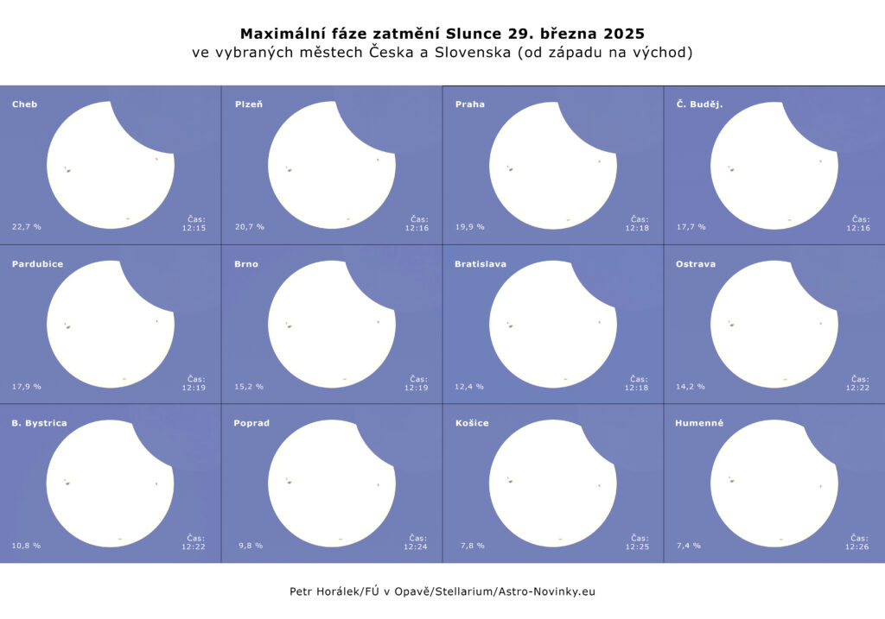Maximální fáze zatmění Slunce 29. března 2025 ve vybraných městech v Česku a na Slovensku. Autor: Petr Horálek/FÚ v Opavě/Stellarium.
Bezpečnost při pozorování zatmění Slunce
Při pozorování zatmění Slunce, ale i slunečních skvrn či jiných úkazů spojených s přímým pohledem na Slunce je zcela nutné dodržovat bezpečností pravidla. Při přímém pohledu na Slunce, i když je částečně zakryto Měsícem, hrozí vážné či dokonce trvalé poškození zraku. Obecně existuje několik metod, jak Slunce pozorovat nepřímo (tzv. projekcí, živým videopřenosem atd.). Přímé pozorování – pouhým okem nebo dalekohledem – vždy vyžaduje použití vhodného filtru. Níže uvádíme seznam možných a dostupných filtrů, které vám mohou sluneční svit ztlumit a umožnit tak úkaz pozorovat bezpečně:
- Speciální brýle nebo fólie firmy Baader Planetarium: fólie i brýle se dají zakoupit u firmy SUPRA Praha.
- Svářečský filtr stupně 14 a vyšší: Filtr obecně užívaný ke sváření kovových spojů bývá při užití vyššího stupně spolehlivý i při sledování Slunce.
- Jakékoliv brýle či filtry zakoupené na nejbližší hvězdárně: Pracovníci hvězdáren jsou si vědomi rizik spojených s pozorováním Slunce, takže vám nepochybně nabídnou (je-li to v sortimentu hvězdárny) bezpečné vybavení. Obecně buďte raději nedůvěřiví k pouličním obchodníkům s brýlemi a pořiďte si je od odborníků.
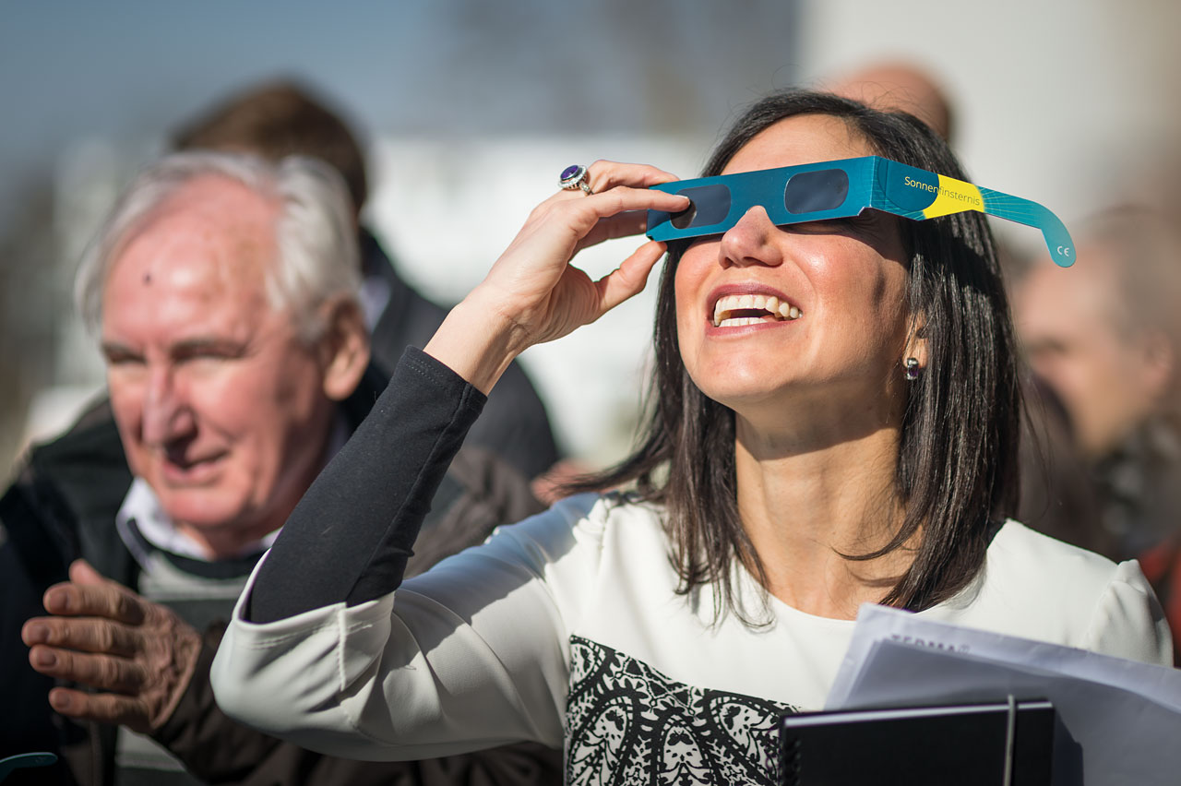
Bezpečné pozorování zatmění Slunce přes brýle se speciálním filtrem. Foto: ESO/L. Calçada.
Pozorování zatmění Slunce 29. března 2025 pro veřejnost
Mnohé hvězdárny budou nabízet pozorování úkazu velkými hvězdářskými dalekohledy s filtrem, a to za přízně počasí. Pro ty, kteří by chtěli úkaz pozorovat s odborným výkladem a velkým dalekohledem, je připraven seznam akcí k zatmění na stránkách České astronomické společnosti - https://www.astro.cz/castecne-zatmeni-slunce-29-3-2025#akcecr.
Zajímavosti na závěr
Shodou okolností ve stejné datum se už v tomto století jedno zatmění Slunce na našem území odehrálo. Nastalo 29. března 2006 a jako úplné jej pozorovalo mnoho tuzemských nadšenců i profesionálních astronomů zejména v Turecku a v Libyi. Ve střední Evropě bylo pozorovatelné jako částečné o velikosti okolo 50 %.
K pozorování částečného zatmění Slunce nepotřebujete dalekohled – stačí jen strom. Vskutku – pokud se budete nacházet u stromu s košatou korunou, bude v jeho stínu viditelné velké množství malých obrazů Slunce díky tzv. dírkovému jevu. Pokud nebude v okolí strom, stačí nechat mírně pootevřenou zaťatou pěst a nechat proniknout sluneční světlo skrze ni do stínu pěsti na zem. Malý kotouček světla bude „ukousnutý“ stejně jako sluneční disk na obloze. Jevu se říká kamera obscura a jednoduše si můžete vyrobit i důmyslnější nástroj na pozorování zatmění na tomto principu.
Další zatmění Slunce, které spatříme z Česka, se odehraje už příští rok 12. srpna 2026 a půjde o největší částečné zatmění viditelné ve střední Evropě až do 13. července 2075. Kdo se za ním vydá do Španělska, uvidí jej jako úplné. Půjde zároveň o nejbližší úplné zatmění Slunce ke státům střední Evropy až do roku 2081.

Kontakty a další informace:
Mgr. Petr Horálek
PR výstupů evropských projektů FÚ SU v Opavě
Email: petr.horalek@slu.cz
Telefon: +420 732 826 853
Pavel Suchan
Tiskový tajemník České astronomické společnosti
Email: suchan@astro.cz
Telefon: +420 737 322 815
RNDr. Tomáš Gráf, Ph.D.
Fyzikální ústav SU v Opavě, vedoucí observatoře WHOO! a Unisféry
Email: tomas.graf@fpf.slu.cz
Telefon: +420734 268 124
Zdroje a další zajímavé odkazy:
[1] https://www.astro.cz/castecne-zatmeni-slunce-29-3-2025 – o zatmění na webu České astronomické společnosti
[2] Kniha Tajemná zatmění (2018, nakl. Albatros)
[3] Interaktivní mapa zatmění Slunce 29. března 2025
[4] ShadowAndSubstance – animace nejbližších zatmění po celém světě
[5] Eclipse.gsfc.NASA.gov – informace o zatměních na stránkách NASA
[6] SkyLive.com – interaktivní stránka s informacemi o zatmění

Česká astronomická společnost (ČAS) vydává od května 1998 tisková prohlášení o aktuálních astronomických událostech a událostech s astronomií souvisejících. Počínaje tiskovým prohlášením č. 67 ze dne 23. 10. 2004 jsou některá tisková prohlášení vydávána jako společná s Astronomickým ústavem Akademie věd ČR, v. v. i. Archiv tiskových prohlášení a další informace nejen pro novináře lze najít na adrese http://www.astro.cz/sluzby.html. S technickými a organizačními záležitostmi ohledně tiskových prohlášení se obracejte na tiskového tajemníka ČAS Pavla Suchana na adrese Astronomický ústav AV ČR, v. v. i., Boční II/1401, 141 31 Praha 4, tel.: 737 322 815, e-mail: suchan@astro.cz.

